Всероссийская конференция «Юные техники и изобретатели»
в Государственной Думе Федерального Собрания Российской Федерации

Разработка оптимальной формы цветомузыкального устройства с экраном
из сотового поликарбоната

Автор: Данилюк Григорий Сергеевич - 10 класс.
Научный руководитель: Нусхаев Виктор Леонидович - педагог дополнительного образования.
Российская федерация, Тюменская область, Ханты-Мансийский автономный округ - Югра, город Нефтеюганск, муниципальное бюджетное учреждение
дополнительного образования «Центр дополнительного образования «Поиск»

г. Москва 2016
Разработка оптимальной формы цветомузыкального устройства
с экраном из сотового поликарбоната
АВТОР: Данилюк Григорий Сергеевич - 10 класс.
Российская федерация, Тюменская область, Ханты-Мансийский автономный округ - Югра, город Нефтеюганск, муниципальное бюджетное учреждение дополнительного образования «Центр дополнительного образования «Поиск».
АННОТАЦИЯ
ЦЕЛЬ РАБОТЫ. Провести исследование стилей светотехнических устройств современного домашнего интерьера и разработать оптимальную форму для создания цветомузыкального устройства с экраном из сотового поликарбоната.
МЕТОДЫ И ПРИЕМЫ. 1. Анализ информации по формообразованию и проектировании ЦМУ. 2. Анкетирование: «Нужна ли цветомузыка в домашнем интерьере?» 3. Проектирование вариантов формы ЦМУ в программе Google SketchUp. 4. Эксперимент по созданию опытного образца светодинамического светильника.
ПОЛУЧЕННЫЕ ДАННЫЕ. Создан пробный образец из сотового поликарбоната в стиле Ар – Деко.
ВЫВОДЫ 1. На опыте доказано: как конструкция сотового поликарбоната – с чередованием перегородок и образованием пустот, создала возможность получения оригинальных оптических изображений от источника света и применения данного материала в экране цветомузыки. 2. Подтверждена важность более широкого применения сотового поликарбоната в светодизайне.
Объема работы – 17 стр. Количество использованных литературных источников – 6, приложений-4.
Разработка оптимальной формы цветомузыкального устройства с экраном из сотового поликарбоната

АВТОР: Данилюк Григорий Сергеевич - 10 класс.
Российская федерация, Тюменская область, Ханты-Мансийский автономный округ - Югра, город Нефтеюганск, муниципальное бюджетное учреждение дополнительного образования «Центр дополнительного образования «Поиск».
ОБЪЕКТ ИССЛЕДОВАНИЯ - цветомузыкальные (ЦМУ) и светодинамические устройства (СДУ) на лампах накаливания и светодиодах.
ПРЕДМЕТ ИССЛЕДОВАНИЯ - сотовый поликарбонат, как материал для создания составляющих элементов цветомузыкального устройства.
ЦЕЛЬ. Провести исследование стилей светотехнических устройств современного домашнего интерьера и разработать оптимальную форму для создания цветомузыкального устройства с экраном из сотового поликарбоната.
ЗАДАЧИ.
1. Познакомиться с информационным материалом по темам:
«Формообразование в дизайне»,
«Оптические свойства современных полимерных материалов. Поликарбонат» «История цветомузыки»,
«Применение светодиодов в дизайне», «Светодинамические устройства ».
2. Провести анкетирование одноклассников: «Нужна ли цветомузыка в домашнем интерьере?» и определить потребность в конструировании данного светового устройства. 3. Отобрать идеи для проектирования формы цветомузыкального устройства.
4. Смоделировать ЦМУ в программе 3D.
5. Провести эксперимент по созданию опытного образца.
6.Сконструировать изделие.
ГИПОТЕЗА.
Если в проектируемом цветомузыкальном устройстве использовать сотовый поликарбонат для корпуса экрана, стиль Ар-Деко как основу для формообразования, а светодиодные ленты и лампы накаливания как элемент светодизайна, то можно получить цветомузыкальное устройство, сочетающее в себе простоту и оригинальность.
ОБОСНОВАНИЕ ВЫБОРА ТЕМЫ. Домашний светодизайн давно уже стал самостоятельным явлением. Уровень запросов людей, интересующихся устройствами цветомузыкального оформления в собственном доме или в квартире, непрерывно растет.
Моей мечтой было создание недорогого оригинального цветомузыкального устройства, состоящего из ламп накаливания и светодиодных лент. Чтобы подобную конструкцию можно было использовать и в школе на дискотеке и дома, чтобы она украшала интерьер, сочетала в себе безопасность, экологичность, и энергосбережение.
СОДЕРЖАНИЕ РАБОТЫ.
1.Анализ информационного материала. Познакомился с информацией о различных видах и стилях световых устройств. Обратил внимание на стиль Ар – Деко. В нем активно используются различные геометрические фигуры (круг, полукруг, шар, куб, квадрат, восьмиугольник), причем как в формообразовании, так и в декоре. Именно поэтому Ар - Деко еще характеризуют как «геометрию без аскетизма». Бертран Рассел, философ, математик, лауреат "Нобелевской премии" по этому поводу сказал: «Математика владеет не только истинной, но и высшей красотой – красотой отточенной и строгой, возвышенно чистой и стремящейся к подлинному совершенству, которое свойственно лишь величайшим образцам искусства» [1]
Вывод1. Стиль Ар - Деко наиболее близко согласуется с моими представлениями о проектируемом изделии.
Узнал, что такое сотовый поликарбонат, который получен на основе бисфенола А синтезируемого конденсацией фенола и ацетона. В этом материале, благодаря ячеистой структуре в виде чередующихся перегородок- ребер жесткости между листами, при прохождении светового потока создает очень интересные оптические изображения.
Вывод 2. Поликарбонат – материал, наиболее подходящий для проектирования экрана ЦМУ, достаточно прозрачный, прочный и легкий.

2.Учет физиологических особенностей светового восприятия. Интерьерное освещение, прежде всего, должно быть комфортным для человеческого глаза. Среда, в которой глаз не радует смена впечатлений, служит основой для тревожных сигналов нервной системы, стрессо в и даже приводит к дисфункции зрительных органов. Насыщение интерьера деталями, создающими равномерный переход границы света и тени, - единственно правильное решение с точки зрения видеоэкологии. [2]
Вывод: В сотовом поликарбонате лучи, проходя через панель, многократно преломляются и поступают в рассеянном состоянии, свет из яркого, слепящего, превращается в мягкий, равномерный, что благоприятствует световому восприятию.
3. Анкетирование обучающихся «Нужна ли цветомузыка в домашнем интерьере». Результат показал, что «цветомузыкальное оформление необходимо в интерьере» - 60%, «хотели бы иметь собственную домашнюю цветомузыку» - 85%. [Приложение I].
Приложение I
АНКЕТА «Нужна ли цветомузыка в домашнем интерьере»
Ответьте на вопросы | Да | Нет
Необходимо ли иметь цветомузыкальное оформление в интерьере? | 60% | 40%
Хотели бы Вы иметь собственную домашнюю цветомузыку? | 85% | 15%

4. Проектирование ЦМУ.
В качестве рабочего материала для экрана корпуса устройства выбран поликарбонат листовой сотовый. Основные преимущества заключаются в его хорошей светопропускной способности, прочности, гибкости, простоте обработки и ценовой доступности. Поликарбонатный лист является одним из самых безопасных среди светопроводящих материалов по критерию случайного механического воздействия.
4.1 Моделирование изделия в программе 3D. Прежде, чем приступить к конструированию изделия, я воспроизвел варианты модели будущего ЦМУ в трехмерном изображении, прописав пошаговую инструкцию
[Приложение II]. «Проектирование вариантов формы ЦМУ в программе 3D Google SketchUp».
4.2. Выбор идей.
Будущее изделие должно соответствовать законам формообразования, поэтому творческие и технические задачи необходимо было решать с помощью приемов и методов проектирования [Приложение III].
4.3. Эксперимент.
Задача. Провести опыты с использованием различных геометрических форм в соответствие со стилем Ар-Деко с использованием источника света - светодиодов и выбрать форму для изготовления пробного образца экрана ЦМУ.
А) Призма треугольная (расположение сотов вертикальное);
Б) Призма треугольная (расположение сотов горизонтальное);
В) Призма прямая четырехугольная (расположение сотов вертикальное);
Г) Призма прямая четырехугольная (расположение сотов горизонтальное);
Д) Пирамида треугольная (расположение сотов вертикальное).
Вывод. Выбрал вариант «В) Призма прямая четырехугольная (расположение сотов вертикальное)».
Преимущества:
- простота, четкость и оригинальность оптического изображения;
- посильность раскроя материала по вертикальным сотам-перегородкам;
- незамысловатость конструктивной сборки.
5. Конструирование опытного образца светильника.
[Приложение IV].
1. Изготовление 4-х угольного призматического экрана
2. Изготовление 4-х угольного призматического основания
3. Изготовление цилиндрической стойки
4. Изготовление кронштейнов для электрических патронов
5. Изготовление платы трехканальной ЦМУ
6. Дополнительные установки ( установка блока питания, контроллера, датчика ИФК - излучения, «Цветного дождя»)
7. Доработка
Приложение II
Проектирование вариантов формы ЦМУ
в программе 3D Google SketchUp
Варианты | Действия
Пирамида
- В панели инструментов выбираем инструмент «Shapes»
- Наносим на поле квадрат
- Выбираем инструмент «Offset»
- Выделяем квадрат и отмечаем границы выреза
- Выбираем инструмент «Push/Pull»
- Вытягиваем получившуюся фигуру
- Выбираем инструмент «Scale»
- Выделяем верхнюю грань
- Притягиваем боковые грани к центру
Призма
- В панели инструментов выбираем инструмент «Shapes»
- Наносим на поле квадрат
- Выбираем инструмент «Offset»
- Выделяем квадрат и отмечаем границы выреза
- Выбираем инструмент «Push/Pull»
- Вытягиваем получившуюся фигуру

Приложение III
ПРИЁМЫ И МЕТОДЫ ПОИСКА ОПТИМАЛЬНОЙ ФОРМЫ ЦВЕТОМУЗЫКАЛЬНОГО УСТРОЙСТВА

№ п\п | Приемы и методы | Сущность метода | Примеры применения
1 | Постановка вопроса назначения будущего изделия | Наводящие вопросы способствуют более точному определению границ поиска вариантов. | 1. Для дома.  2. Для дачи.  3. Для школы.
2 | Изучение разных идей. | Интерпретируя творческий источник, выделяют из него подходящие элементы или способы производства. | Способ расположения листа
 |  |  | Вертикально |  | Горизонтально
 |  |  | Применение
 |  |  | светодиодных лент |  | ламп накаливания
 |  |  | 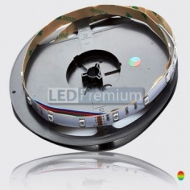 |  | 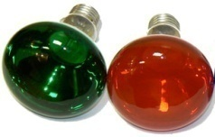
3 | Метод эвристического комбинирования | Метод перестановки с изменением или заменой элементов. Метод проектирования от противного получил название инверсии, который заключается в такой перестановке, когда в результате получается новое, парадоксальное решение. | 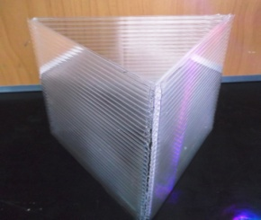  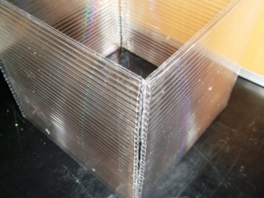
4 | Перерыв процесса обдумывания и поиска | Такая передышка позволяет, вернувшись вновь к проблеме, посмотреть на нее «свежим взглядом», как бы со стороны, оценить проделанную работу. Как правило, это дает положительный результат — решение находится быстрее.
5 | Комбинаторные методы формообразования | Методы проектирования с применением комбинирования: комбинаторика, трансформация, кинетизм и модульное проектирование.
5.1 | Комбинаторика | Комбинаторика — это приемы нахождения различных комбинаций из данных элементов в определенном порядке путем перестановок, сочетаний, группировок, переворотов, организации ритмов. |  | 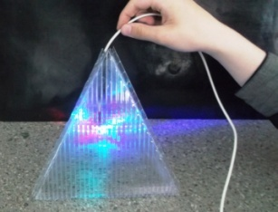  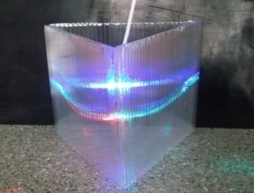
5.2 | Трансформация | Обеспечение теоретических и практических вопросов компоновочного и композиционного формообразования (от позднелатинского «transforma-tio» - преобразование, превращение, видоизменение) |  | 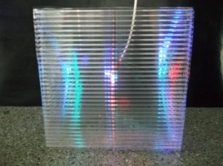  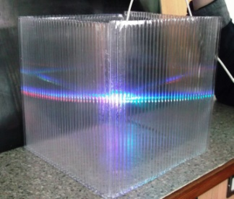
5.3 | Кинетизм | Одна из форм трансформации, заключающейся в создании динамики формы, декора, рисунка материала (от греч. kinetiko's — приводящий в движение). Эффекты, возникающие благодаря зрительным иллюзиям (вращение спирали, эффекты волнового колебания,  средствами освещения, цвета и т. д.) |  | 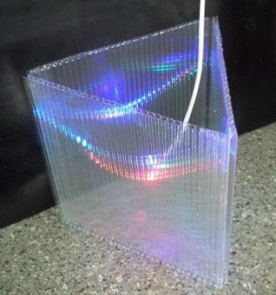
[Приложение IV]

Технологическая карта изготовления
цветомузыкального устройства

№  пп | Описание технологической операции | Фото, рисунок, схема | Инструменты и материалы
1. | Изготовление 4-х угольного призматического экрана  1.1. Делаем разметку 4-х одинаковых элементов размером185мм х1200мм.большей стороной вдоль перегородок.  1.2. Прорезаем поочередно верхнюю, а затем перевернув и нижнюю поверхности листа по разметке с помощью линейки и канцелярского ножа-«косячка» .  1.3 Ножницами отрезать 4 профиля по1200 мм. Для сборки экрана листы-заготовки нужно соединить с угловыми профилями. Для этого вначале вставить в пазы обрезанные стороны заготовок (Заусенцы могут затруднять установку!). Чтобы легче закончить сборку экрана, гладкую (заводскую) часть надо вставлять в последнюю очередь. | 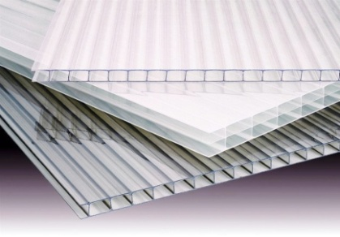  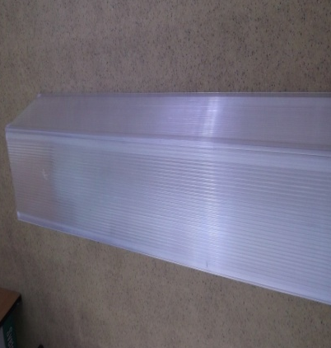  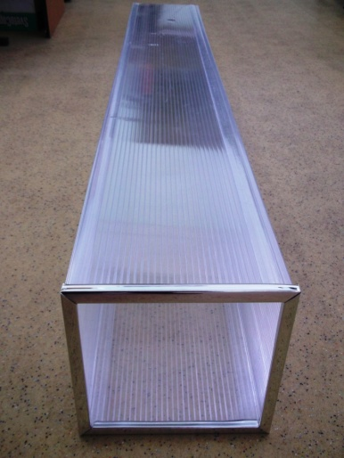 | 1.Поликарбонат сотовый прозрачный, 6 мм.  2. Нож  3. Линейка металлическая 1000мм.  4. Профиль угловой поликарбонатный, 6 мм.  5. Ножницы по металлу.
2. | Изготовление 4-х угольного призматического основания  2.1. Выпиливаем из ламинированного 15 мм. ДСП основание:  а) 4стенки короба120 мм х 350 мм.;  б) крышка короба 400 мм. Х 400 мм.  2.2. В крышке с помощью круговых коронок высверливаем отверстия диаметром 70 мм и с отступом от краев угла по 75 мм.  2.3 Соединяем короб саморезами.  2.4 Вырезаем из металлического тонколистового профиля шириной 12 мм. две рамки со стороной 210мм.  2.5 Вырезаем из металлического окрашенного уголка 4 полосы размером 15 мм. х 230 и выгибаем ободки для ламповых окон. | 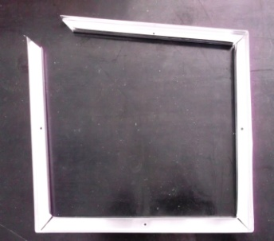  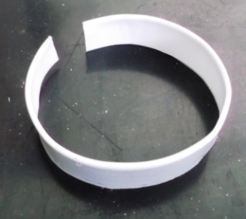 | 1. ДСП ламинированная- 0,5 кв.м.  2. Линейка металлическая 500мм.  3. Коронка круговая-70 мм. ( из набора)  4. Дрель- шуруповерт.  5. Саморезы 3,5 х 40 мм.-16 шт., 3,5 х 10 мм.-8 шт.,  6.Профиль металлический тонколистовой- 2м.  7. Ножницы по металлу.  8. Клей типа «Момент» прозрачный.

3. | Изготовление цилиндрической стойки  3.1 Отпиливаем трубу диаметром 80-100 мм. по длине 1200 мм.,  3.2 Устанавливаем с помощью 4 уголков в центре крышки короба.  3.3 Просверливаем отверстие 10-12 мм в центре крышки (пересечение диагоналей квадрата) | 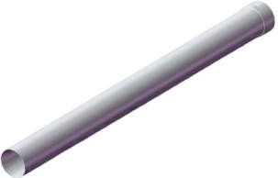  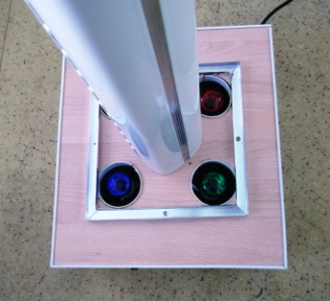 | 1. Рулетка.  2. Ножовка по металлу.  3. Дрель- шуруповерт.  4. Винты М5 х 30 мм.-8 шт.,  5. Гайки М5 -8 шт.  6. Сверла 10-12 мм.
4 | Изготовление кронштейнов для электрических патронов  4.1 Отпиливаем из полосового железа толщиной1,5-2 мм.заготовки для 4-х стоек по 230 мм.  4.2 Просверливаем на концах по одному отверстию сверлом 4 -5 мм. и по центру 2- для крепления патрона сверлом 3,5-4 мм.  4.3 Выгибаем кронштейны по высоте (патрон +лампа), соединяем винтами и гайками с патроном и прикручиваем к внутренней части короба на ламповые окна (перпендикулярно диагоналям). | 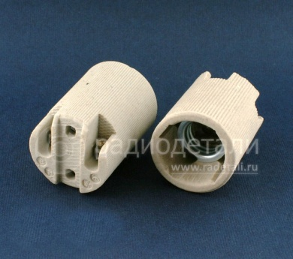  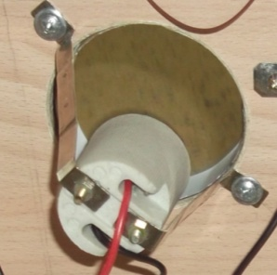 | 1. Ножовка по металлу.  2. Железо полосовое,6 мм.-1000мм.  Винты М3 х 20 мм.-8 шт.,  5. Гайки М3 -8 шт.  6. Сверла 4-5 мм.  7.Тиски.  8. Плоскогубцы.  9. Молоток.
5. | Изготовление платы трехканальной ЦМУ  5.1 Подготовка платы и деталей согласно спецификации (проверка, зачистка, сверление, обезжиривание и др.)  5.2 Пайка .  5.3 Проверка ошибок, качества, измерения.  5.4 Подключение, настройка. | 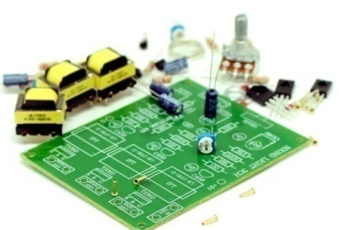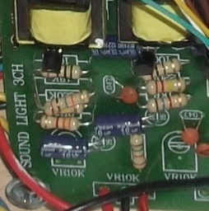 | 1.Паяльник.  2. ПОС-61 («проволока»1 мм).  3. Мультиметр.  4. Кусачки боковые.  5. Отвертка малая плоская.
6. | Дополнительные установки.  6.1 Блока питания  6.2 Контроллера  6.3 Светодинамического устройства «Вращающий шар-Цветной дождь» | 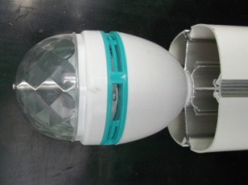  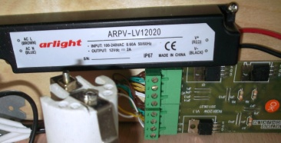 | 1.Электромонтажный инструмент  2. Провод соединительный с вилкой.  3. Провод монтажный многожильный
7. | Доработка.  Установка элементов управления, изменение монтажа. | 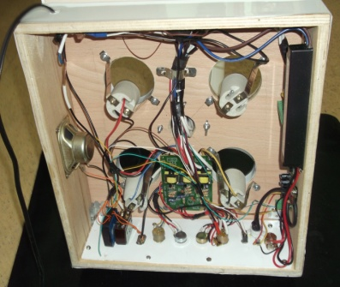 | 1.Электромонтажный инструмент  2. Провод соединительный с вилкой.  3. Провод монтажный многожильный.  4. Мультиметр.

ЭКОНОМИЧЕСКИЕ РАСХОДЫ
№ | Наименование | К-во | Ед. изм. | Цена  Руб. | Сумма  Руб.
1 | Лента светодиодная трехцветная RGB | 5 | м | 150 | 750
2. | Лампа E14, цветная с отражателем | 3 | шт | 95 | 275
3. | Электрический патрон E14, керамика | 4 | шт | 18 | 72
4. | Поликарбонат сотовый  толщиной 4 мм | 1,5 | $м^{2}$ | 200 | 300
5. | ЛДСП толщиной 15мм | 0.5 | $м^{2}$ | 200 | 100
6. | Блок питания ND-P40-IP67-12V | 1 | шт | 596 | 596
7. | Rgb-аудиоконтроллер music ir-120 (12V, 12W, IR-ДУ, 24 кнопки) | 1 | шт | 1324 | 1324
8. | Cветодиодная вращающаяся лампа | 1 | шт | 500 | 500
9. | Комплект радиодеталей для 3-канальной ЦМУ на тиристорах, 220 В. | 1 | шт | 550 | 550
Итого 4917 рублей

ВЫВОДЫ
1.Создан пробный образец ЦМУ с экраном из сотового поликарбоната с красивыми геометрическими формами элементов корпуса в стиле Ар -Деко.
Актуальность и новизна темы исследования в том, что на опыте доказано: как конструкция сотового поликарбоната – с чередованием перегородок и образованием пустот, создала возможность получения оригинальных оптических изображений от источника света и применения данного материала в экране цветомузыки. Подобную оптическую картину можно получить только от стеклянных трубок. Но СТЕКЛО – ОПАСНО!
Практическая и общественная значимость работы в том, что подтверждена важность более широкого применения сотового поликарбоната в светодизайне.

САМООЦЕНКА РАБОТЫ
Цель успешно достигнута. Познакомился с рациональными способами построения геометрических пространственных фигур с помощью 3D программы. Узнал, что такое приемы решения изобретательских задач, законы формообразования, методы проектирования.

ПЕРСПЕКТИВЫ РАБОТЫ НАД ПРОЕКТОМ:
Меня заинтересовали возможности сотового поликарбоната в светодизайне и я хочу продолжить эксперименты с подвижными источниками света.

ЛИТЕРАТУРА И ИНФОРМАЦИОННЫЕ ИСТОЧНИКИ
1.http://www.aphorism.ru
2. http://www.mdm-light.ru/
3. Артамонов И. Иллюзии зрения. - М.: .Наука.1969, с. 216.
4.Эккартсгаузен Г. Ключ к таинствам натуры. - С.-Пб.1804, ч. 1, с. 295. 5. Бальмонт К. Светозвук в природе и световая симфония Скрябина. - М., 1917, с. 20.
6. Б.М.Галеев, С.А.Андреев "Принципы конструирования светодинамических устройств.

